

**Packet Tracer: Servidores FTP** (versión para el instructor)

**Nota para el instructor:** el color de fuente rojo o las partes resaltadas en gris indican texto que aparece en la copia del instructor solamente.

## Topología

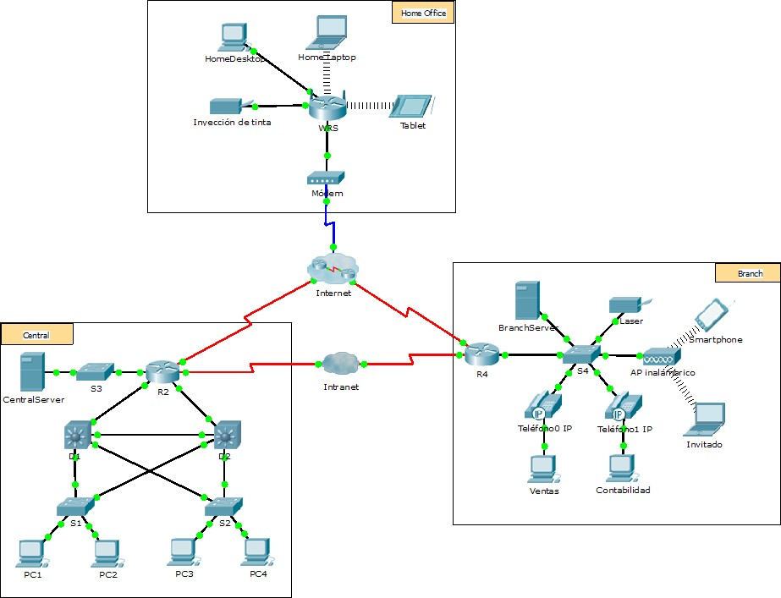

**Objetivos**

#### Parte 1: Configurar servicios FTP en los servidores Parte 2: Subir un archivo al servidor FTP

**Parte 3: Descargar un archivo del servidor FTP**

**Información básica**

En esta actividad, configurará servicios FTP. Luego, utilizará los servicios FTP para transferir archivos entre los clientes y el servidor.

**Nota:** Packet Tracer simula solamente el proceso para configurar estos servicios. Cada paquete de software de servidor y cliente FTP tiene sus propias instrucciones exclusivas de configuración e instalación. La primera vez que intente conectarse a una dirección Web, Packet Tracer tardará varios segundos en simular el proceso de resolución de nombres DNS.

# Parte 1: Configurar servicios FTP en los servidores

### Paso 1: Configurar el servicio FTP en CentralServer

1. Haga clic en **CentralServer** > ficha **Config** > **FTP**.
2. Haga clic en **On** (Activar) para habilitar el servicio FTP.
3. En **User Setup** (Configuración de usuario), cree las siguientes cuentas de usuario. Haga clic en el botón **+** para agregar la cuenta:

|  |  |  |
| --- | --- | --- |
| Nombre de usuario | Contraseña | Permisos |
| anonymous | anonymous | limitado a **Read**  (Lectura) y **List** (Lista) |
| administrator | cisco | permiso total |

1. Haga clic en la cuenta de usuario **cisco** predeterminada y, a continuación, haga clic en el botón **-** para eliminarla. Cierre la ventana de configuración de la CentralServer.

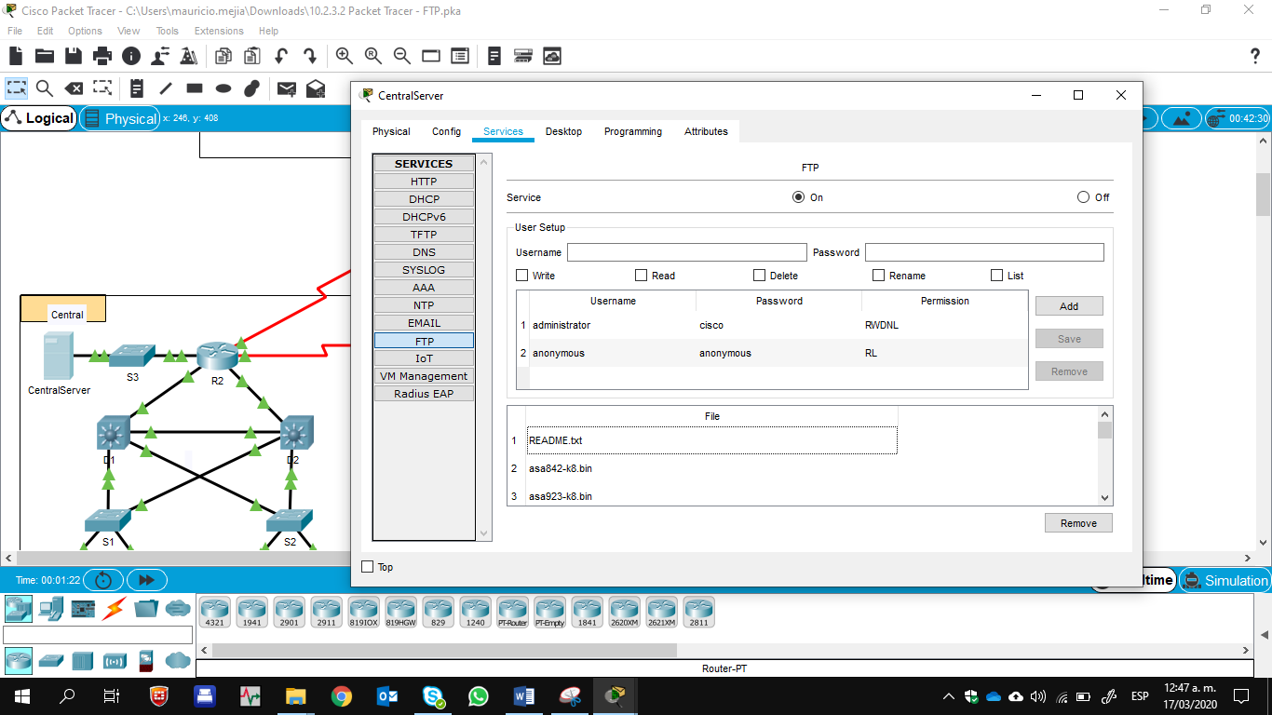

### Paso 2: Configurar el servicio FTP en BranchServer

Repita el paso 1 en **BranchServer**.

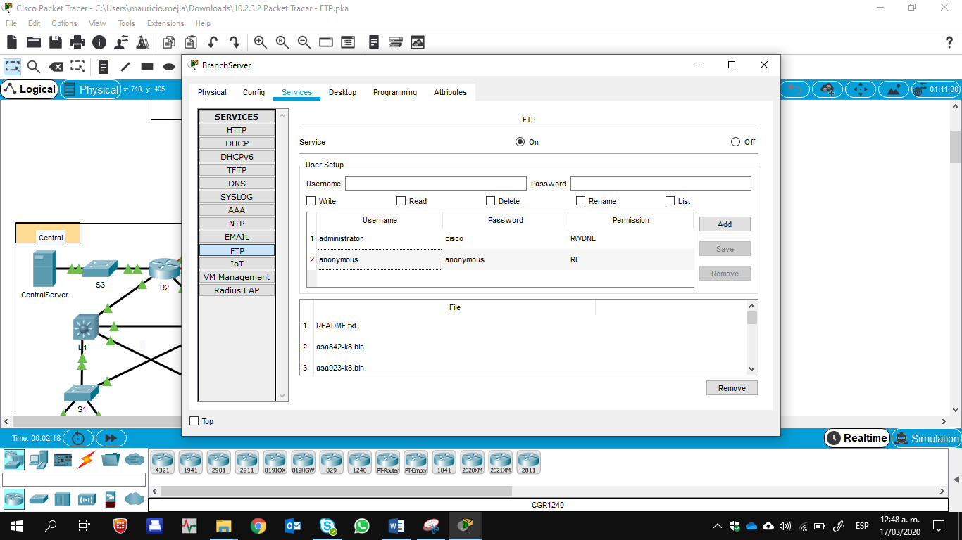

# Parte 2: Subir un archivo al servidor FTP

### Paso 1: Transferir el archivo README.txt de la computadora portátil doméstica a CentralServer

Como administrador de red, debe colocar un aviso en los servidores FTP. El documento se creó en la computadora portátil doméstica y se debe subir a los servidores FTP.

1. Haga clic en **Home Laptop** (Computadora portátil doméstica) y, a continuación, haga clic en la ficha

**Desktop** > **Text Editor** (Escritorio > Editor de texto).

1. Abra el archivo **README.txt** y revíselo. Cierre **Text Editor** cuando haya terminado.

**Nota:** no modifique el archivo porque esto afecta la puntuación.

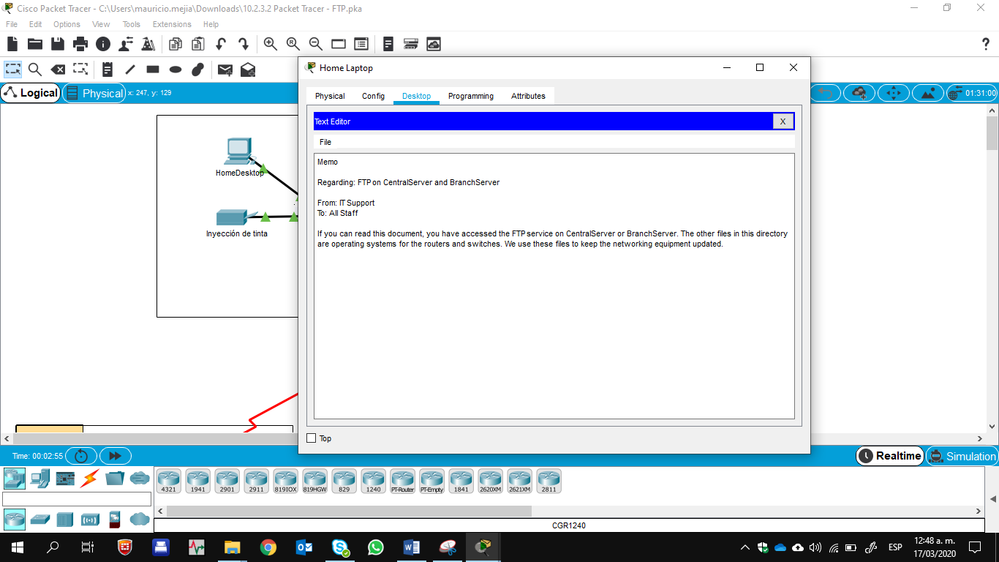

1. En la ficha **Desktop**, abra la ventana del símbolo del sistema y siga estos pasos:
   1. Escriba **ftp centralserver.pt.pka**. Espere algunos segundos mientras se conecta el cliente.

**Nota:** dado que Packet Tracer es una simulación, FTP puede tardar hasta 30 segundos en conectarse la primera vez.

* 1. El servidor pide un nombre de usuario y una contraseña. Utilice las credenciales de la cuenta

**administrator** (administrador).

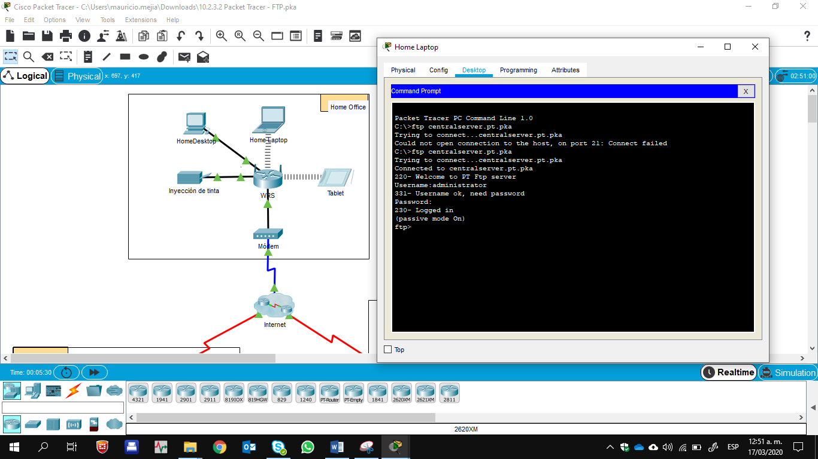

* 1. La petición de entrada cambia a ftp>. Enumere el contenido del directorio escribiendo **dir.**

Se muestra el directorio de archivos en **CentralServer**.

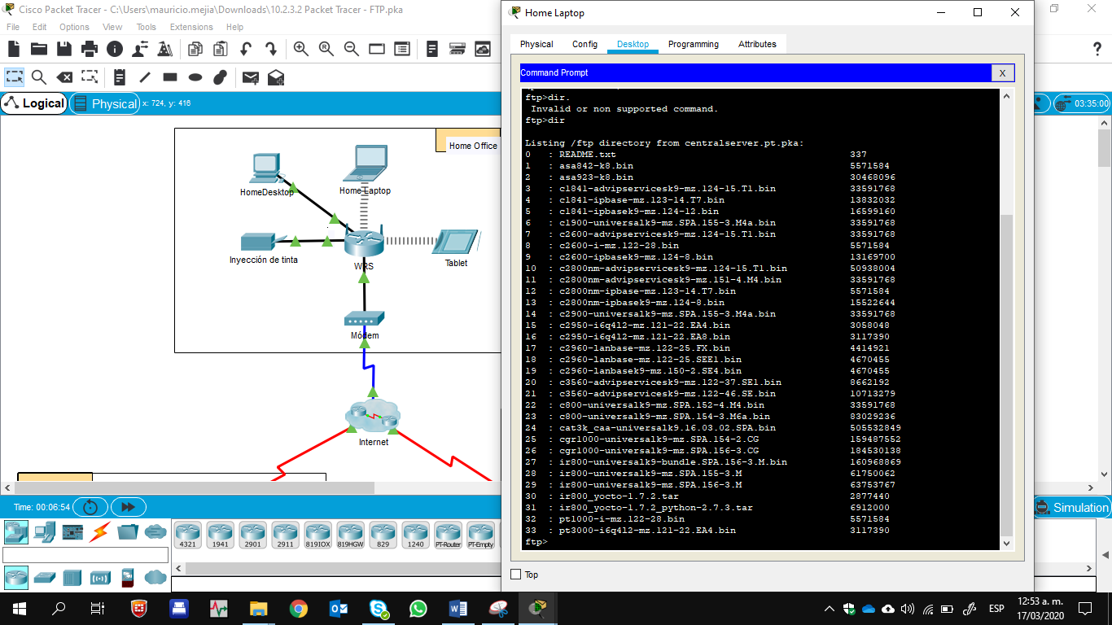

* 1. Transfiera el archivo README.txt: en la petición de entrada ftp>, escriba **put README.txt**. El archivo README.txt se transfiere de la computadora portátil doméstica a **CentralServer**.

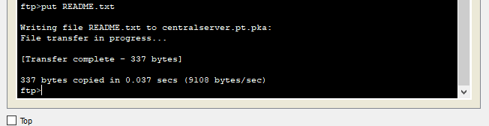

* 1. Para verificar la transferencia del archivo, escriba **dir**. El archivo README.txt ahora figura en el directorio de archivos.
  2. Cierre el cliente FTP escribiendo **quit**. La petición de entrada se revierte a PC>.

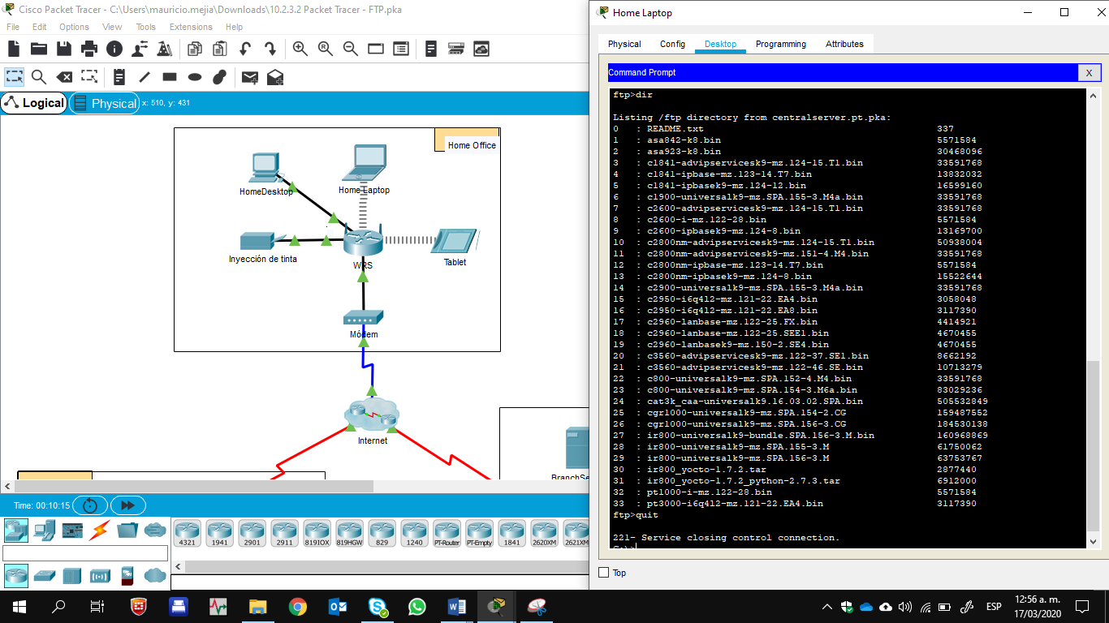

### Paso 2: Transferir el archivo README.txt de la computadora portátil doméstica a BranchServer

1. Repita el paso 1c para transferir el archivo README.txt a **branchserver.pt.pka**.
2. Cierre las ventanas Command Prompt (Símbolo del sistema) y Home Laptop.

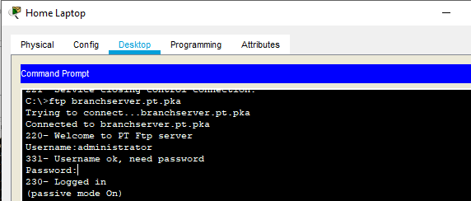

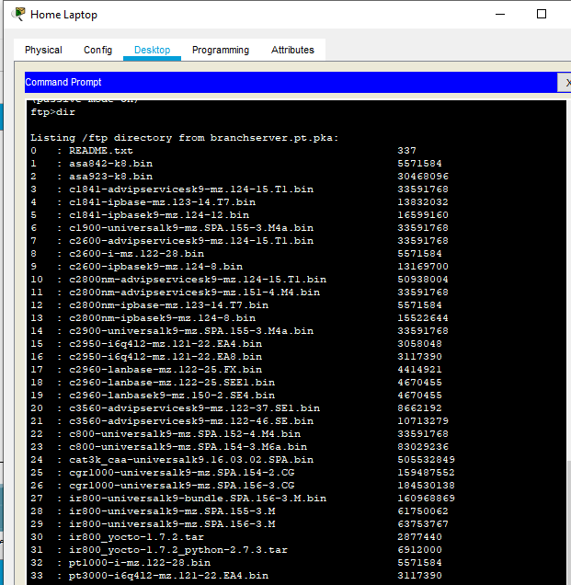

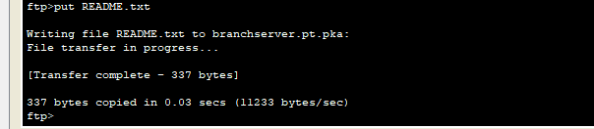

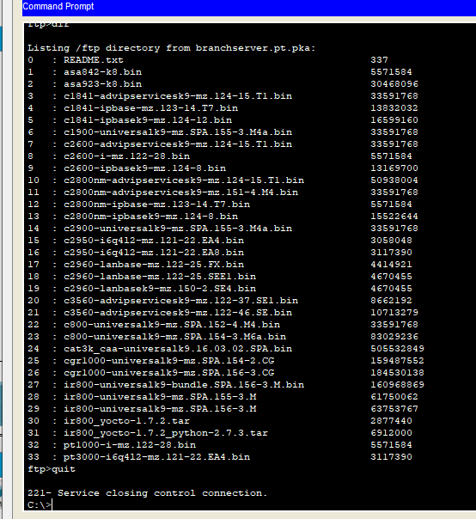

# Parte 3: Descargar un archivo del servidor FTP

### Paso 1: Transferir README.txt de CentralServer a la PC2

1. Haga clic en **PC2** y, a continuación, haga clic en la ficha **Desktop** > **Command Prompt**.
   1. Escriba **ftp centralserver.pt.pka**.
   2. El servidor pide un nombre de usuario y una contraseña. Utilice las credenciales de la cuenta

**anonymous** (anónimo)

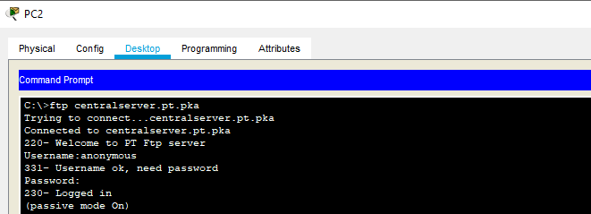

* 1. La petición de entrada cambia a ftp>. Enumere el contenido del directorio escribiendo **dir.**

El archivo README.txt figura en la parte superior de la lista del directorio.

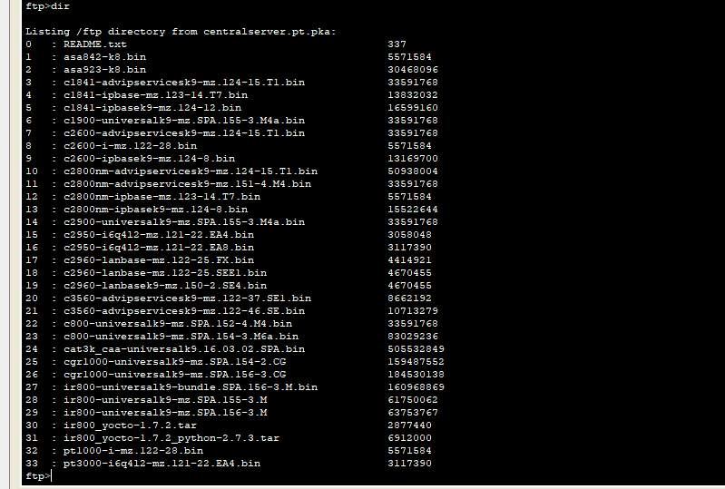

* 1. Descargue el archivo README.txt: en la petición de entrada ftp>, escriba **get README.txt**. El archivo README.txt se transfiere a la **PC2**.
  2. Verifique que la cuenta **anonymous** no tenga permiso para escribir archivos en **CentralServer**

escribiendo **put sampleFile.txt**. Se muestra el siguiente mensaje de error:

Writing file sampleFile.txt to centralserver.pt.pka:

File transfer in progress...

%Error ftp://centralserver.pt.pka/sampleFile.txt (No such file or directory Or Permission denied)

550-Requested action not taken. permission denied).

* 1. Cierre el cliente FTP escribiendo **quit**. La petición de entrada se revierte a PC>.

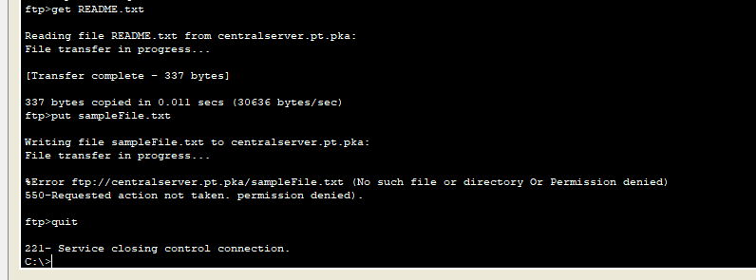

* 1. Para verificar la transferencia del archivo a la PC2, escriba **dir**. El archivo README.txt figura en el directorio.
  2. Cierre la ventana de línea de comandos.

1. En la ficha **Desktop**, abra **Text Editor** y, a continuación, el archivo **README.txt** para verificar la integridad del archivo.
2. Cierre **Text Editor** y, luego, cierre la ventana de configuración de la PC2.

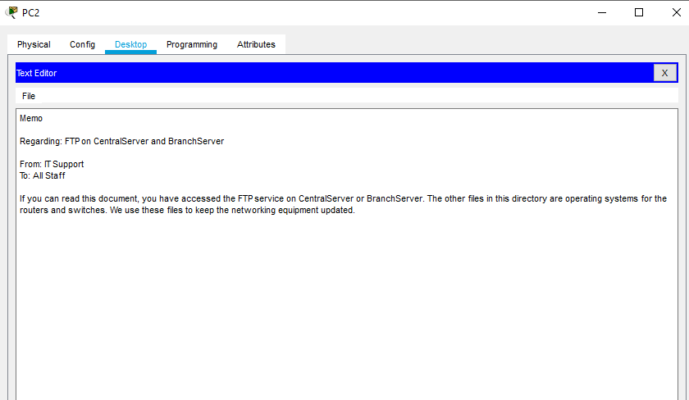

### Paso 2: Transferir el archivo README.txt de BranchServer al smartphone

Repita el paso 1 para **Smart Phone**, excepto la descarga del archivo README.txt desde **branchserver.pt.pka**.

